**通过idea创建Spring Boot项目并配置启动过程图解**

**一、操作步骤**

①使用idea新建一个Spring Boot项目

②修改pom.xml

③修改application.properties

④修改编写一个Hello Spring Boot的Controller

⑤启动项目访问

**二、详细步骤**

1、File-->New-->Project

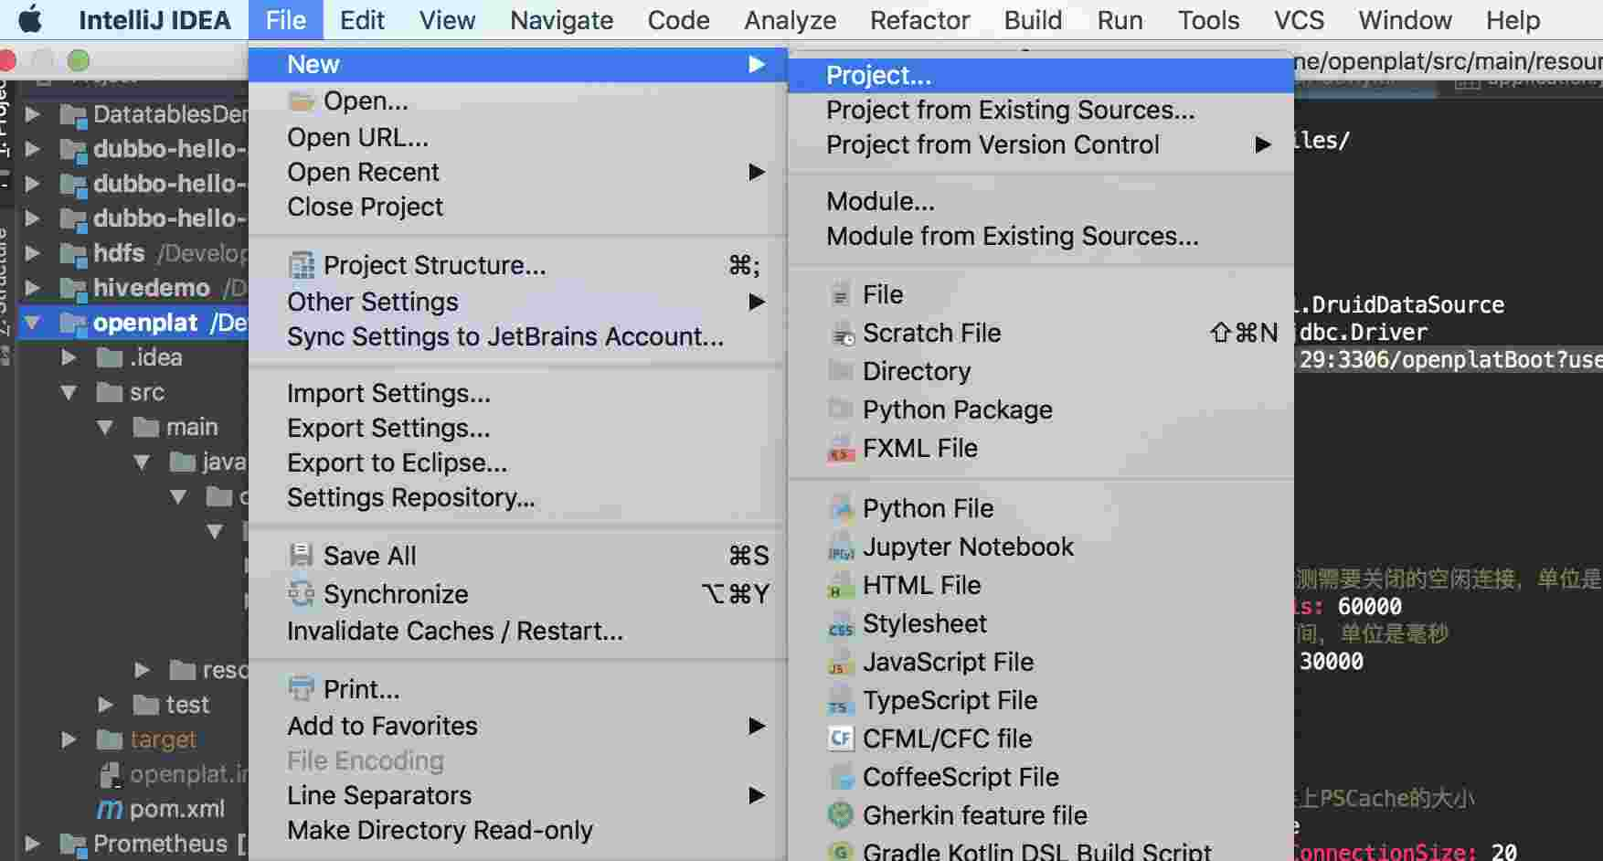

2、选择Spring Initializr 然后Next

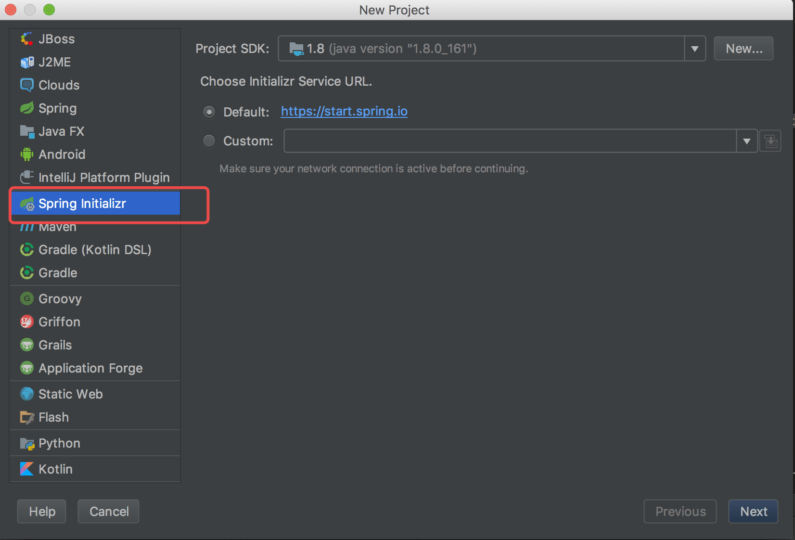

3、输入Artiface 然后Next

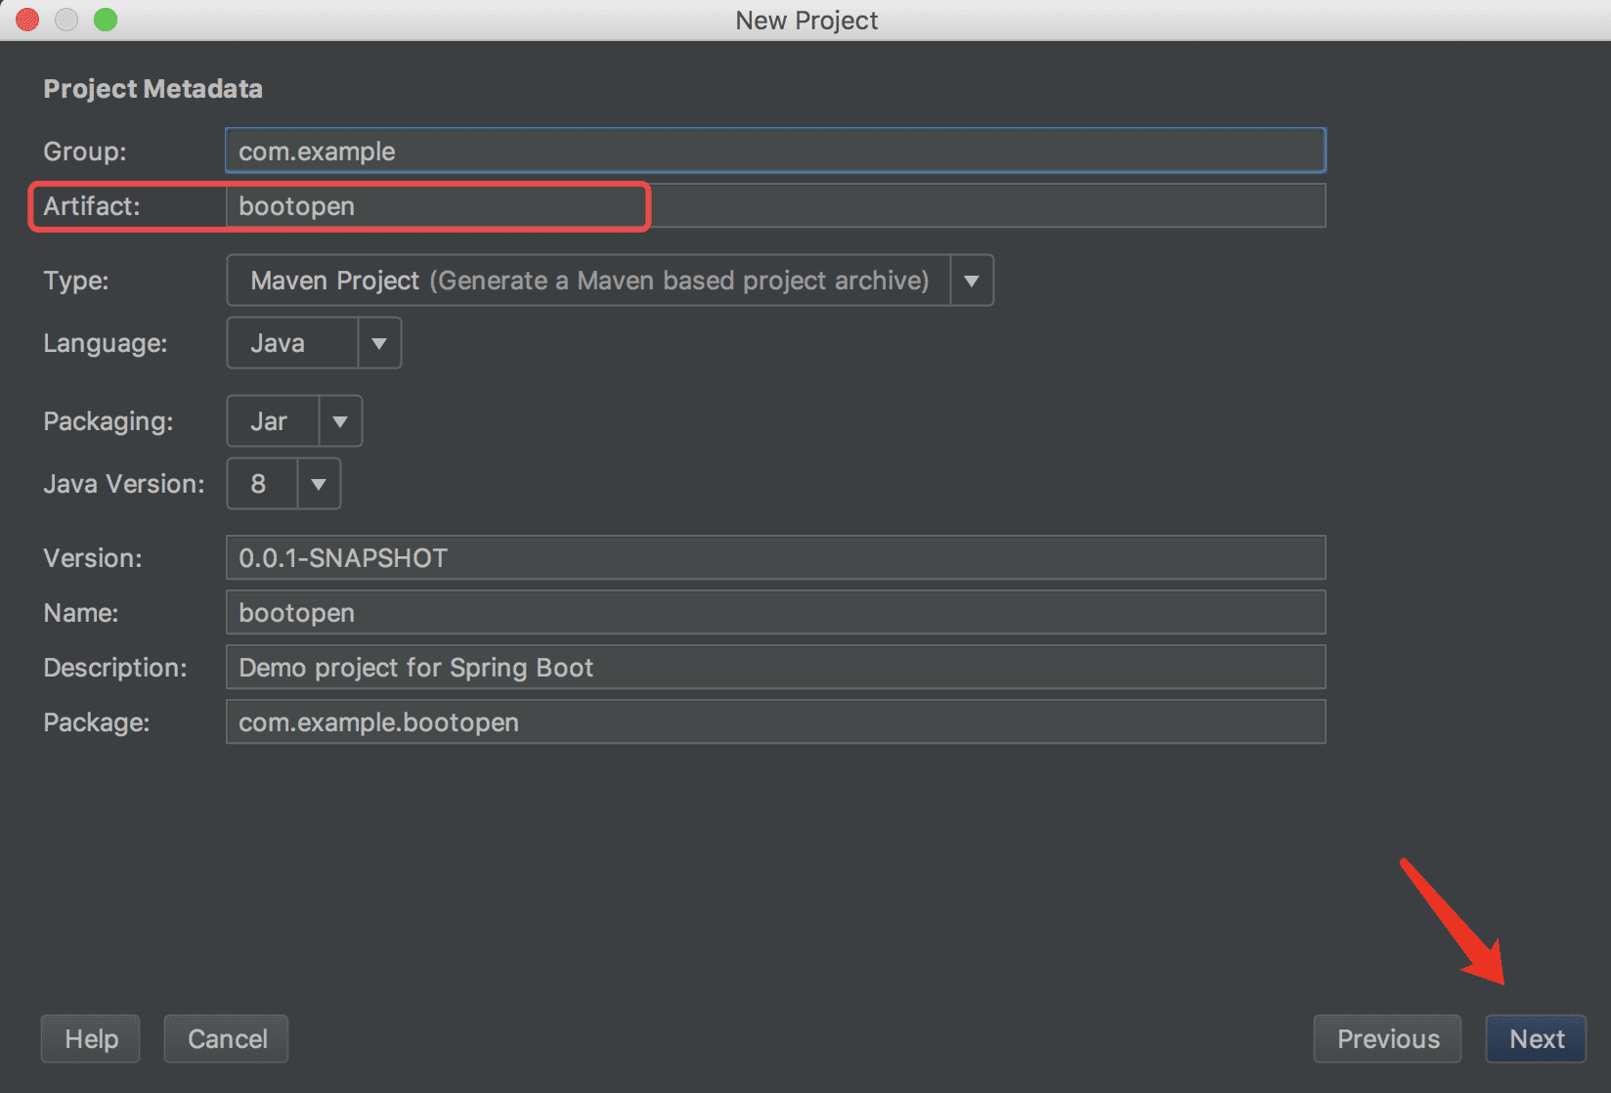

4、勾选Web 、模版我们选择官方推荐的Thymeleaf模版引擎,其他框架、中间件、数据库根据需要选择即可，而且无需我们手动去添加配置文件等，选择完成后Next

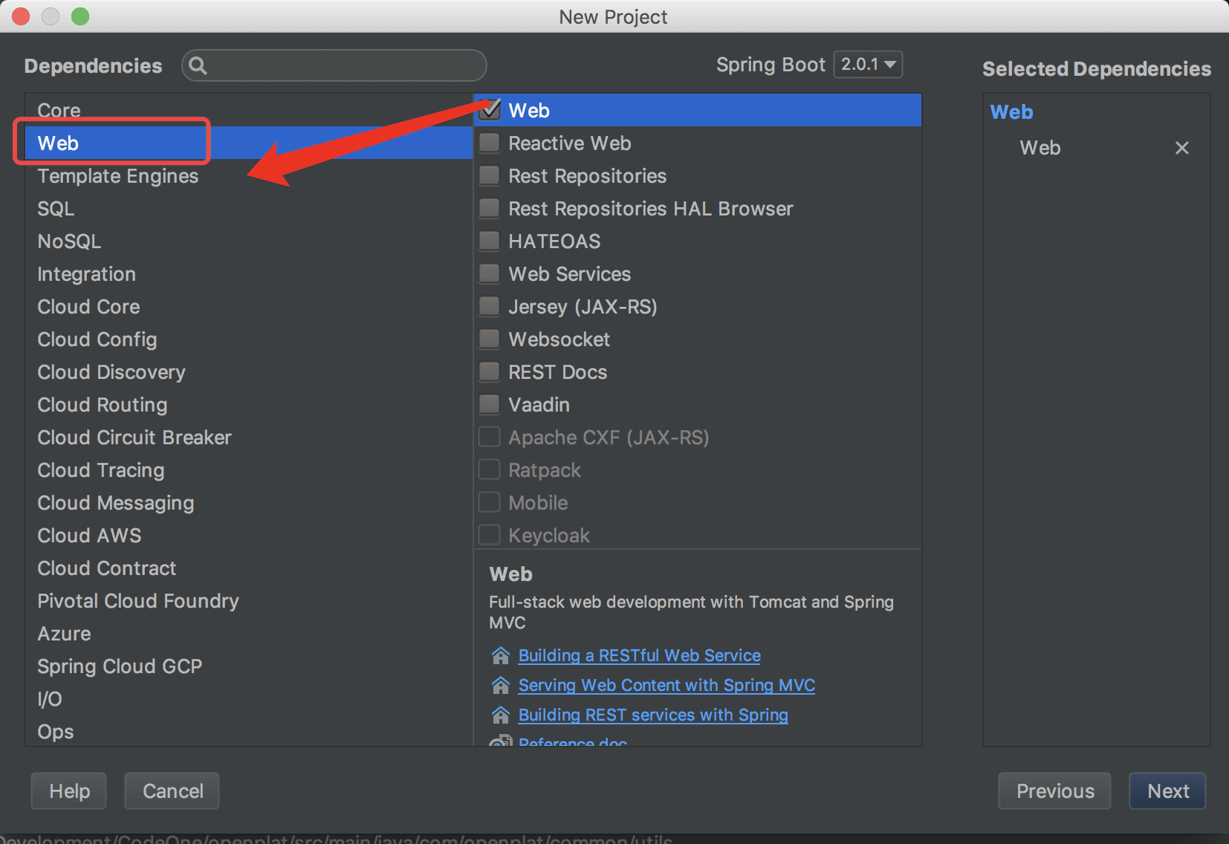

选择模版引擎

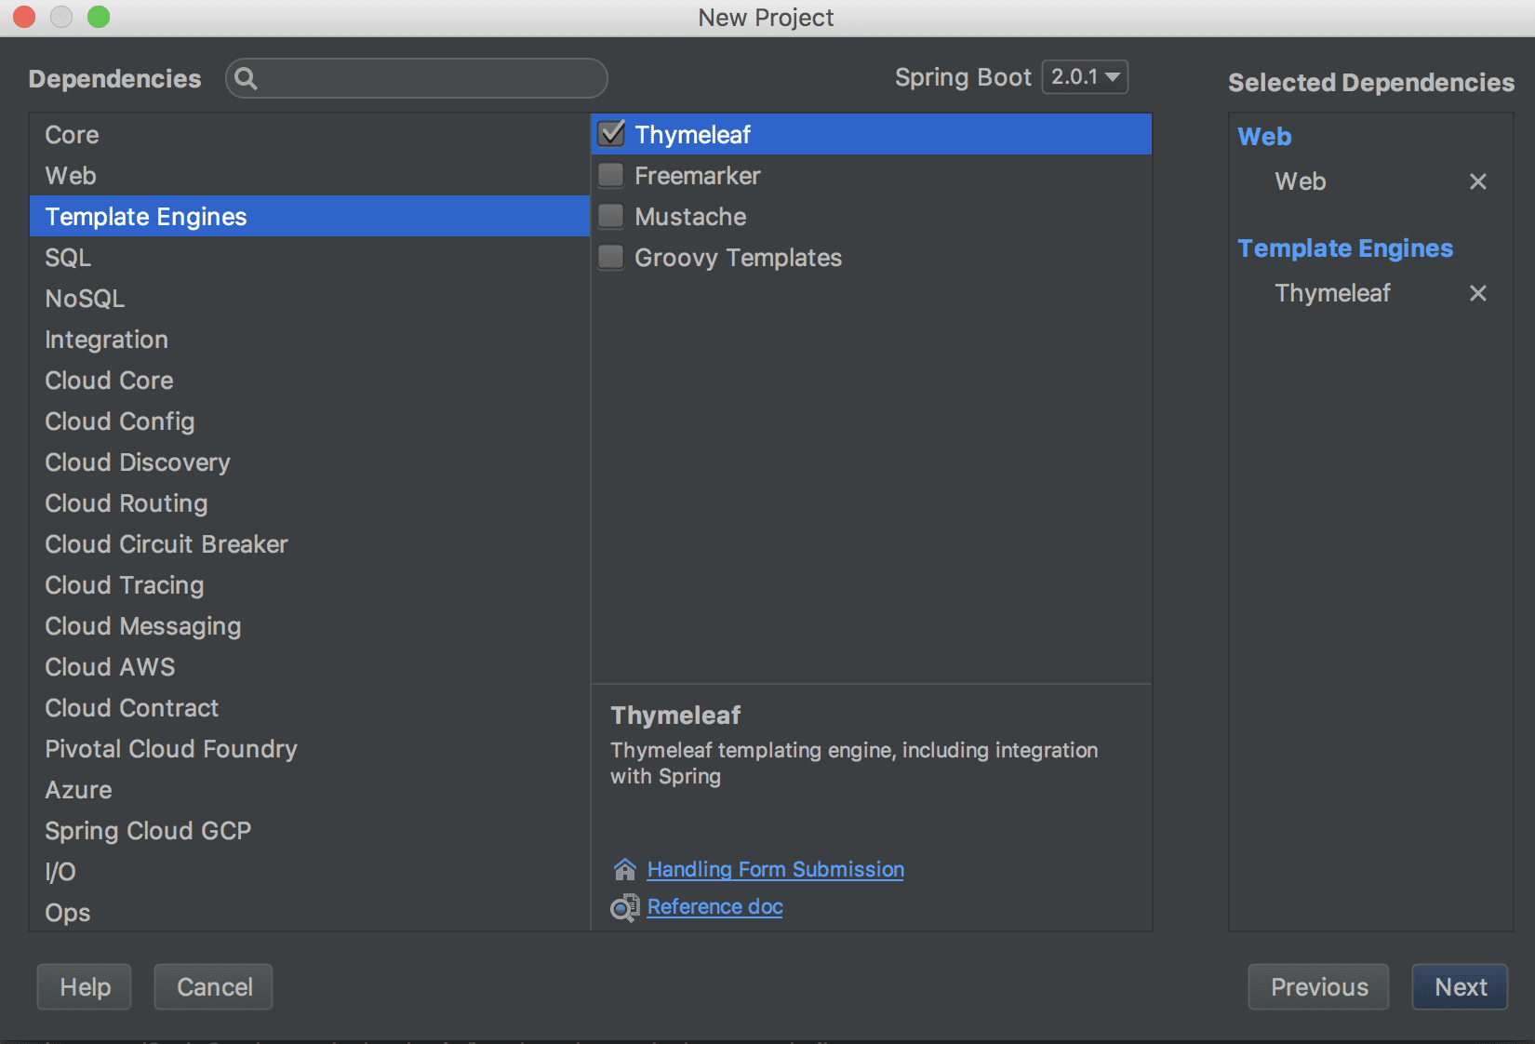

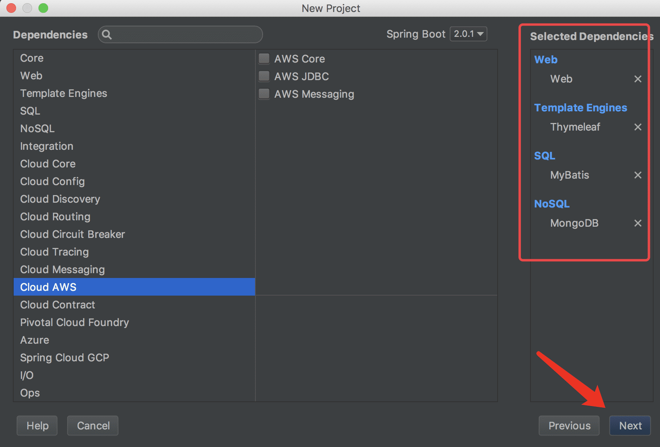

5、Finish即可

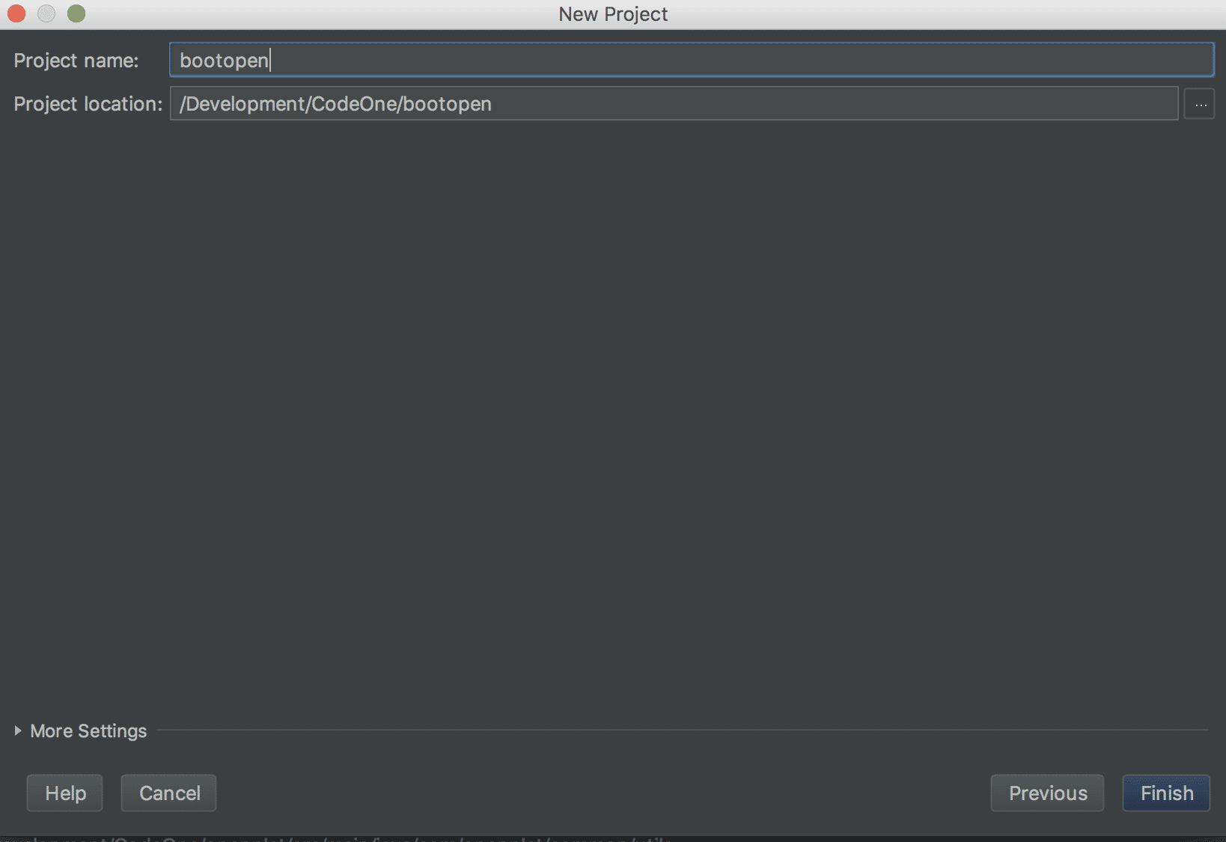

6、查看Spring Boot项目结构目录

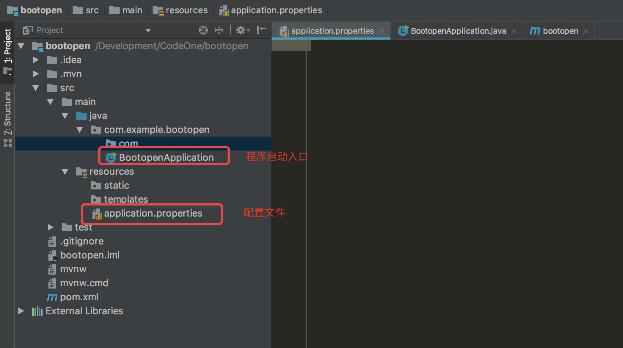

7、在pom.xml添加如下内容

注意：如果新建项目时选择了依赖的mybatis、mongodb之类的启动时候会报错，由于没配置数据源及mongodb的连接信息，此时如果只是想测试项目是否搭建成功先注释即可



|  |  |
| --- | --- |
| 1  2  3  4  5  6  7  8  9  10  11  12  13  14  15  16  17  18  19  20  21  22  23  24  25  26  27  28  29  30  31  32  33  34  35  36  37  38 | <**parent**>      <**groupId**>org.springframework.boot</**groupId**>      <**artifactId**>spring-boot-starter-parent</**artifactId**>      <**version**>2.0.1.RELEASE</**version**>      <**relativePath**/> <!-- lookup parent from repository -->    </**parent**>      <**properties**>      <**project.build.sourceEncoding**>UTF-8</**project.build.sourceEncoding**>      <**project.reporting.outputEncoding**>UTF-8</**project.reporting.outputEncoding**>      <**java.version**>1.8</**java.version**>    </**properties**>      <**dependencies**>      <!--<dependency>-->        <!--<groupId>org.springframework.boot</groupId>-->        <!--<artifactId>spring-boot-starter-data-mongodb</artifactId>-->      <!--</dependency>-->      <**dependency**>        <**groupId**>org.springframework.boot</**groupId**>        <**artifactId**>spring-boot-starter-thymeleaf</**artifactId**>      </**dependency**>      <**dependency**>        <**groupId**>org.springframework.boot</**groupId**>        <**artifactId**>spring-boot-starter-web</**artifactId**>      </**dependency**>      <!--<dependency>-->        <!--<groupId>org.mybatis.spring.boot</groupId>-->        <!--<artifactId>mybatis-spring-boot-starter</artifactId>-->        <!--<version>1.3.2</version>-->      <!--</dependency>-->        <**dependency**>        <**groupId**>org.springframework.boot</**groupId**>        <**artifactId**>spring-boot-starter-test</**artifactId**>        <**scope**>test</**scope**>      </**dependency**>    </**dependencies**> |

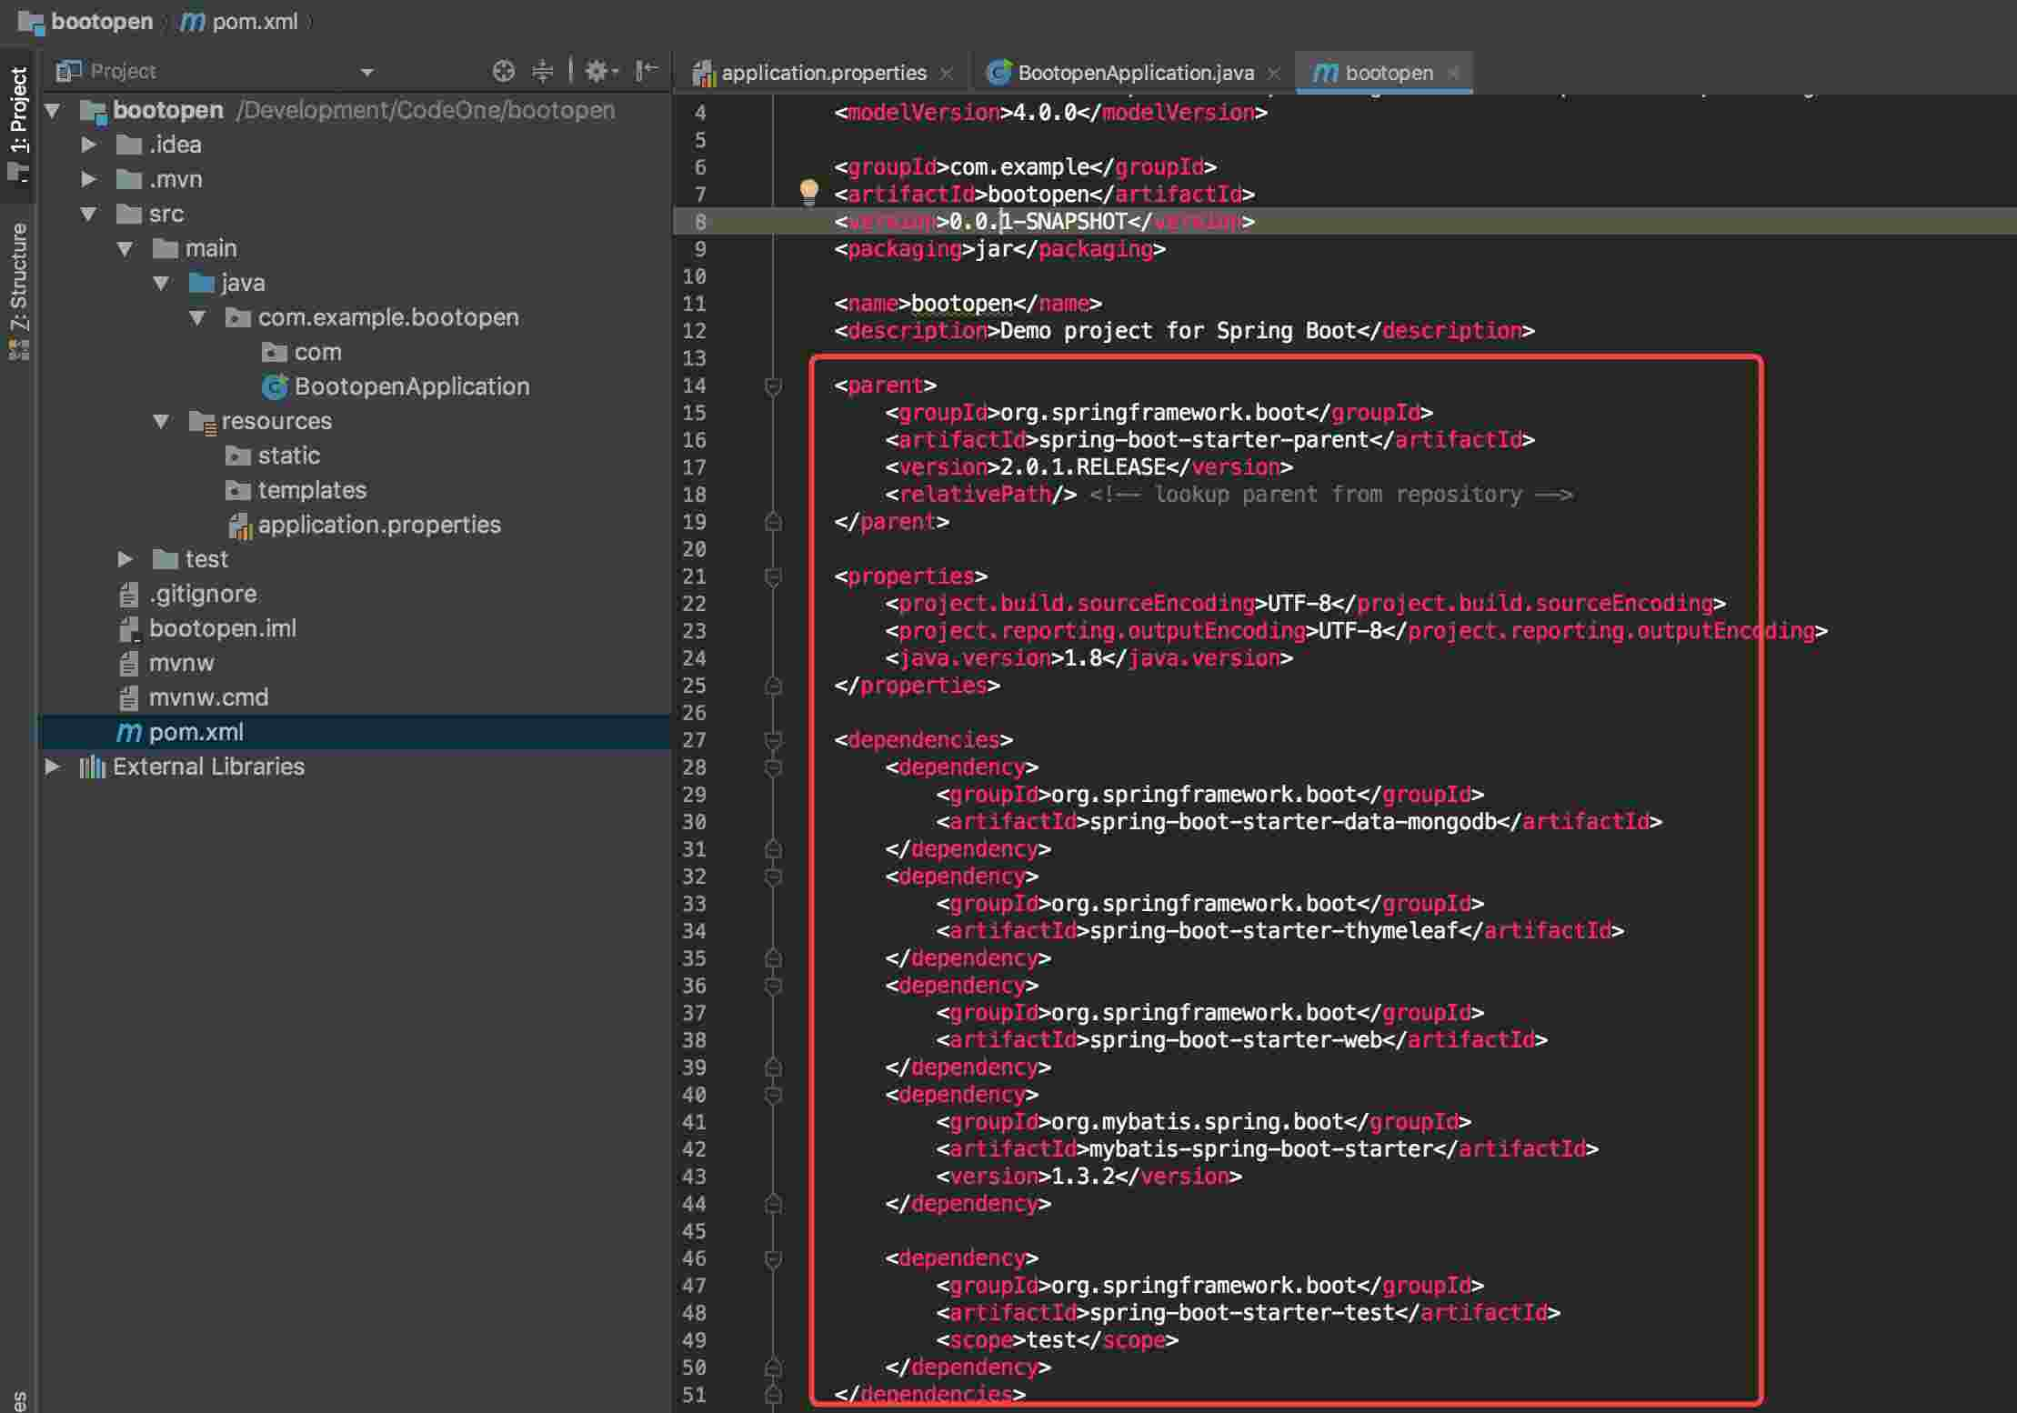

8、编写Hello Spring Boot的Controller

|  |  |
| --- | --- |
| 1  2  3  4  5  6  7  8  9  10  11  12  13 | **package** com.example.bootopen.com;    **import** org.springframework.web.bind.annotation.RequestMapping;  **import** org.springframework.web.bind.annotation.RestController;    @RestController  **public** **class** HelloSpringBootController {      @RequestMapping("/hello")  **public** String hello() {  **return** "Hello Spring Boot";    }  } |

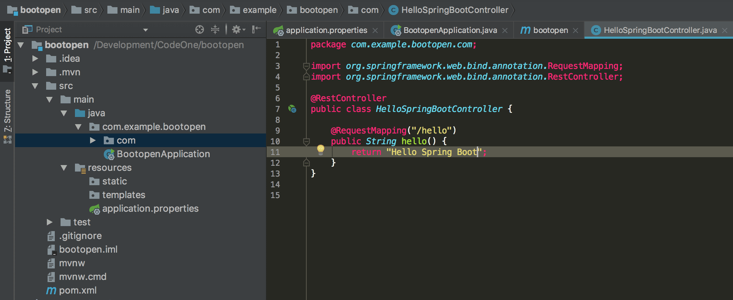

9、修改配置文件 application.properties

注意：如果只是简单测试项目只需要添加端口即可，其他数据源、缓存、静态资源路径也可以在此配置。

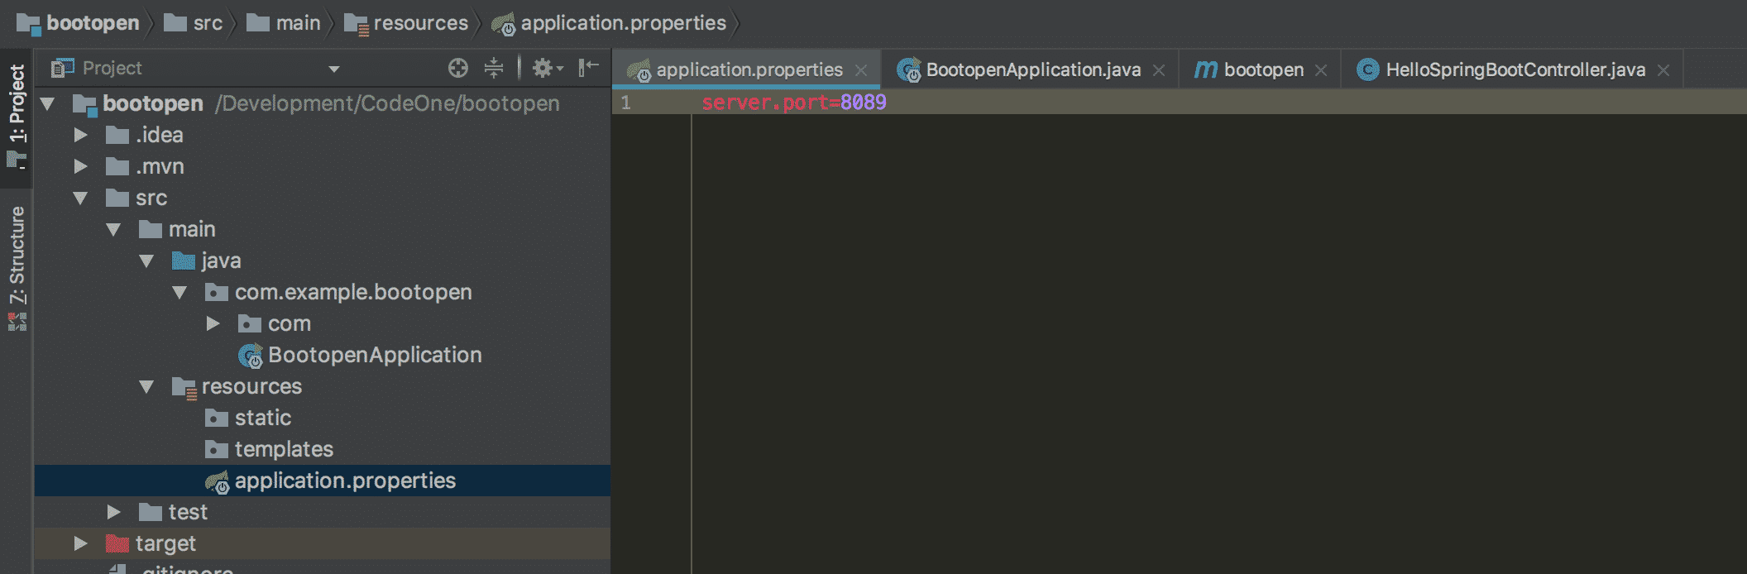

笔者推荐一种配置文件模式：另外新建2个配置文件，一个开发环境，一个线上环境，通过application.properties自由切换

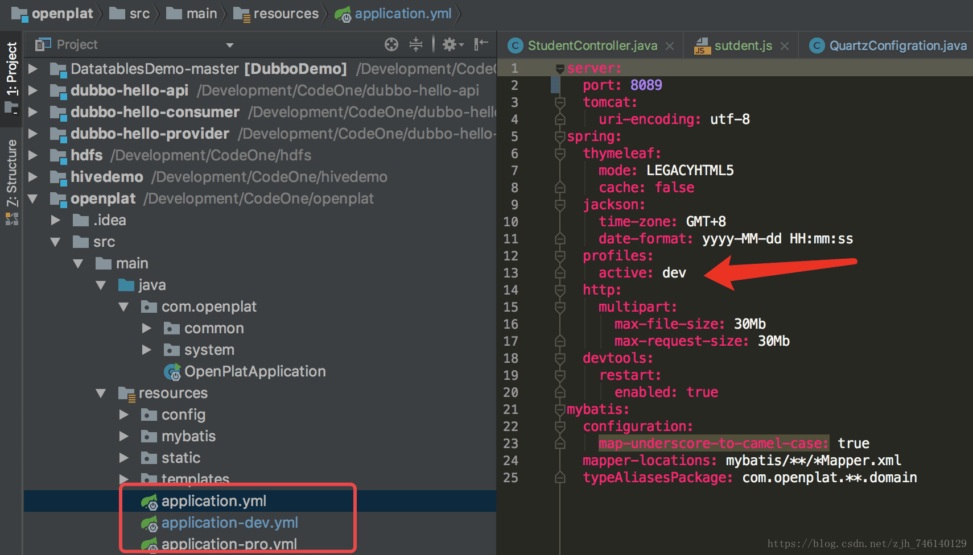



10、启动项目 选择Run、Debug启动

关于@SpringBootApplication注解说明：@SpringBootApplication开启了Spring的组件扫描和springboot的自动配置功能，相当于将以下三个注解组合在了一起

（1）@Configuration：表名该类使用基于Java的配置,将此类作为配置类

（2）@ComponentScan：启用注解扫描

（3）@EnableAutoConfiguration：开启springboot的自动配置功能

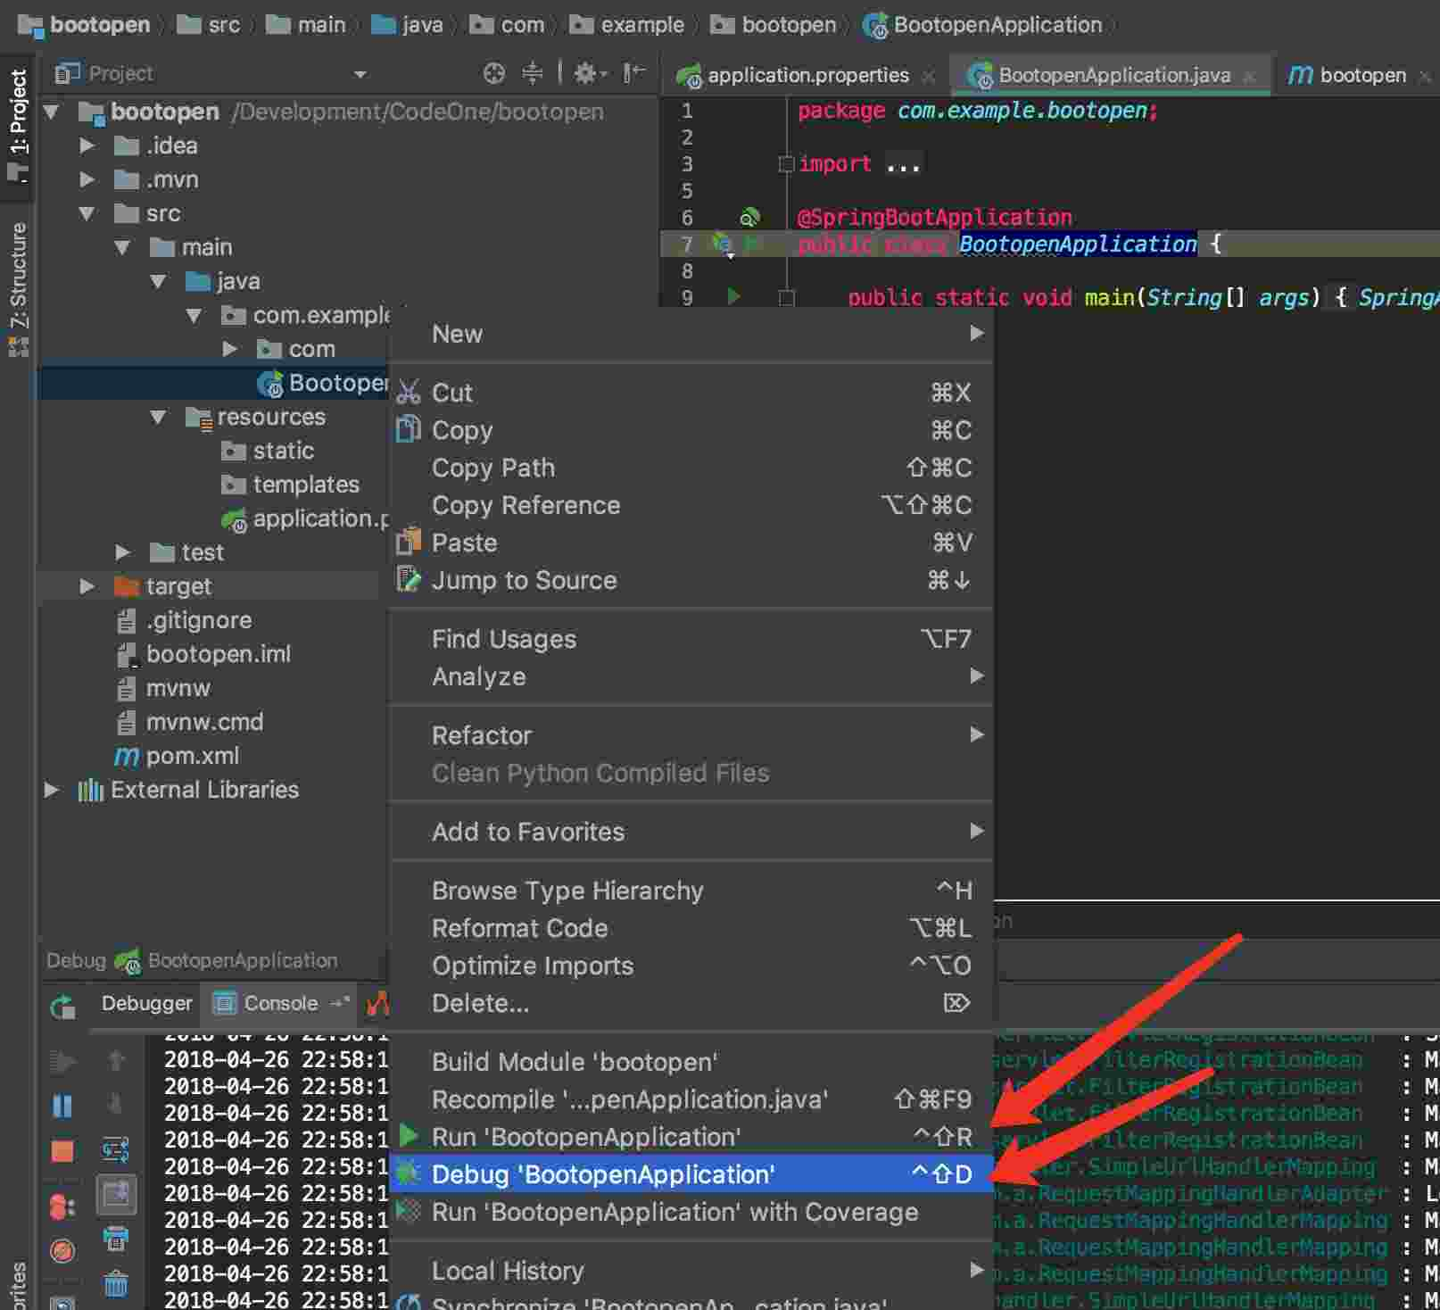

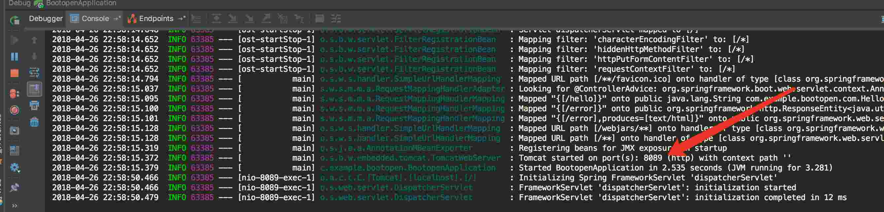



访问项目 http://localhost:8089/hello

